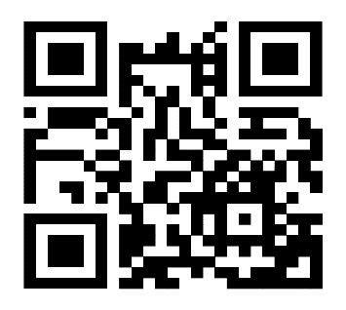
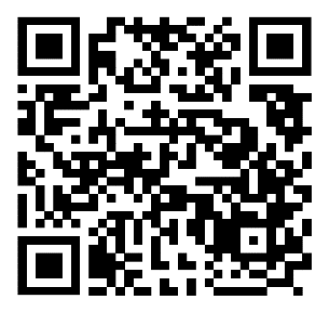
МУНИЦИПАЛЬНОЕ БЮДЖЕТНОЕ УЧРЕЖДЕНИЕ «ЦЕНТРАЛИЗОВАННАЯ БИБЛИОТЕЧНАЯ СИСТЕМА» ГОРОДСКОГО ОКРУГА ГОРОД САЛАВАТ РЕСПУБЛИКИ БАШКОРТОСТАН
АФИША МАЯ
14.05.2024  21.05.2024  28.05.2024 | Интеллектуальная игра «БрейнБук - Юниор»  Краеведческая викторина «Родной край – сердцу рай»  Игровая программа «Ромашка – символ счастья» | Библиотека семейного чтения – филиал №1 (г. Салават, ул. Строителей, д.23)
14.05.2024  21.05.2024  28.05.2024 | Познавательно программа «В наш кинозал открыты двери!»  Час размышлений «Чувства и эмоции»  Литературный урок «Поэты и писатели Великой Отечественной Войны» | Юношеская библиотека – филиал №2 (г. Салават, ул. Ленинградская, д.51)
15.05.2024  22.05.2024  29.05.2024 | Вечер поэзии «Поэты родного города»  Концерт «Башкирские народные песни»  Фольклорный час «Мунажаты и баиты» | Краеведческая библиотека – филиал №4 (г. Салават, ул. Островского, д.28)
15.05.2024  22.05.2024  29.05.2024 | Интерактивная программа «Забытая старина»  Интерактивная программа «Зеленая логика»  Мастер-класс «Щедра талантами родная сторона» | Библиотека искусств – филиал №5 (г. Салават, ул. Калинина, д.6)
16.05.2024  23.05.2024  30.05.2024 | Познавательная программа «Вокруг Пушкина»  Интеллектуальная программа «Литературные книжные тайны»  Познавательная программа «Ловушка для интеллектуалов» | Центральная детская библиотека – филиал №6 (г. Салават, ул. Калинина, д.26а)
16.05.2024  23.05.2024  30.05.2024 | Интеллектуальная игра «Виват Россия»  Культ - квиз «Путешествие по России»  Лекция «Поэтический мир Марины Цветаевой» | Модельная детская библиотека – филиал №7 (г. Салават, ул. Октябрьская, д.62а)
16.05.2024  23.05.2024 | Интеллектуальная игра «Знатоки культуры»  Интеллектуальная игра «Литературный ринг» | Детская библиотека – филиал №8 (г. Салават, ул. Первомайская, д. 21)
17.05.2024  24.05.2024 | Программа «Живые родники души народной»  Программа «И в начале было слово…» | Библиотека «Созвездие народов» – филиал №9 (г. Салават, ул. Калинина, д.76)
17.05.2024  24.05.2024 | Познавательная программа «Стихотерапия: поэзия для души»  Интерактивная программа «Как писали на Руси» | Библиотека исторического и духовного возрождения – филиал №10 (г. Салават, ул. Островского, д.55а)

